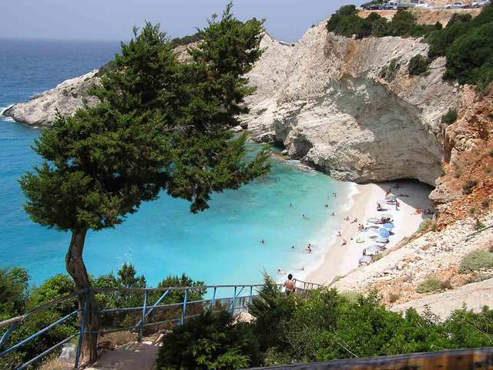

Escapade en Albanie.

L’Albanie est un magnifique pays,
Une grande chaîne montagneuse l’embellit.
Elle offre à son décor de la roche crayeuse
Parfois teintée de dorures harmonieuses.
Dans les gorges l’eau calme d’un bleu soutenu
Chemine entre les monts et la végétation drue.
La fresque d’un mélange bleuet, blanc et vert
Etale sa beauté sous un ciel azuré clair.
La mer turquoise lèche le sable granuleux
Et caresse amoureusement les rivages rocheux.
Le lac entouré d’une forêt sombre et épaisse
Exhibe son eau obscurcie et la berge avec délicatesse
Ceinture la rive d’or éclatant pour enluminer
Le tableau divinement, allant dans l’eau se mirer.
On retrouve des sortes de calanques au sable immaculé
Entre les récifs vallonnés blancs, jaunes ou ambrés.
Un de ces écrins magiques recèle des plagettes rosées,
Est-ce l’effet du couchant car la pierre s’en est teintée.
L’intérieur du pays est vert et le relief pittoresque
S’enjolive de falaises grises cernées de blanches arabesques.
Le soleil blafard dans l’horizon lumineux enflammé
Quitte son coussin jaune pour doucement se poser
Sur la longue bande du traversin écarlate
Au-dessus du niveau argenté de la mer qui miroite.

Marie Laborde.

